Домашняя работа учени___ 9___ класса __________________________________________

ПЕРВЫЙ ЗАКОН НЬЮТОНА

Задание 1. Заполните пропуски.
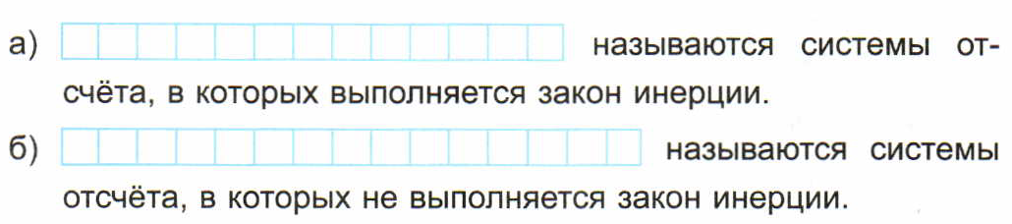

Задание 2. Прочитайте параграф. Ответьте на вопросы.
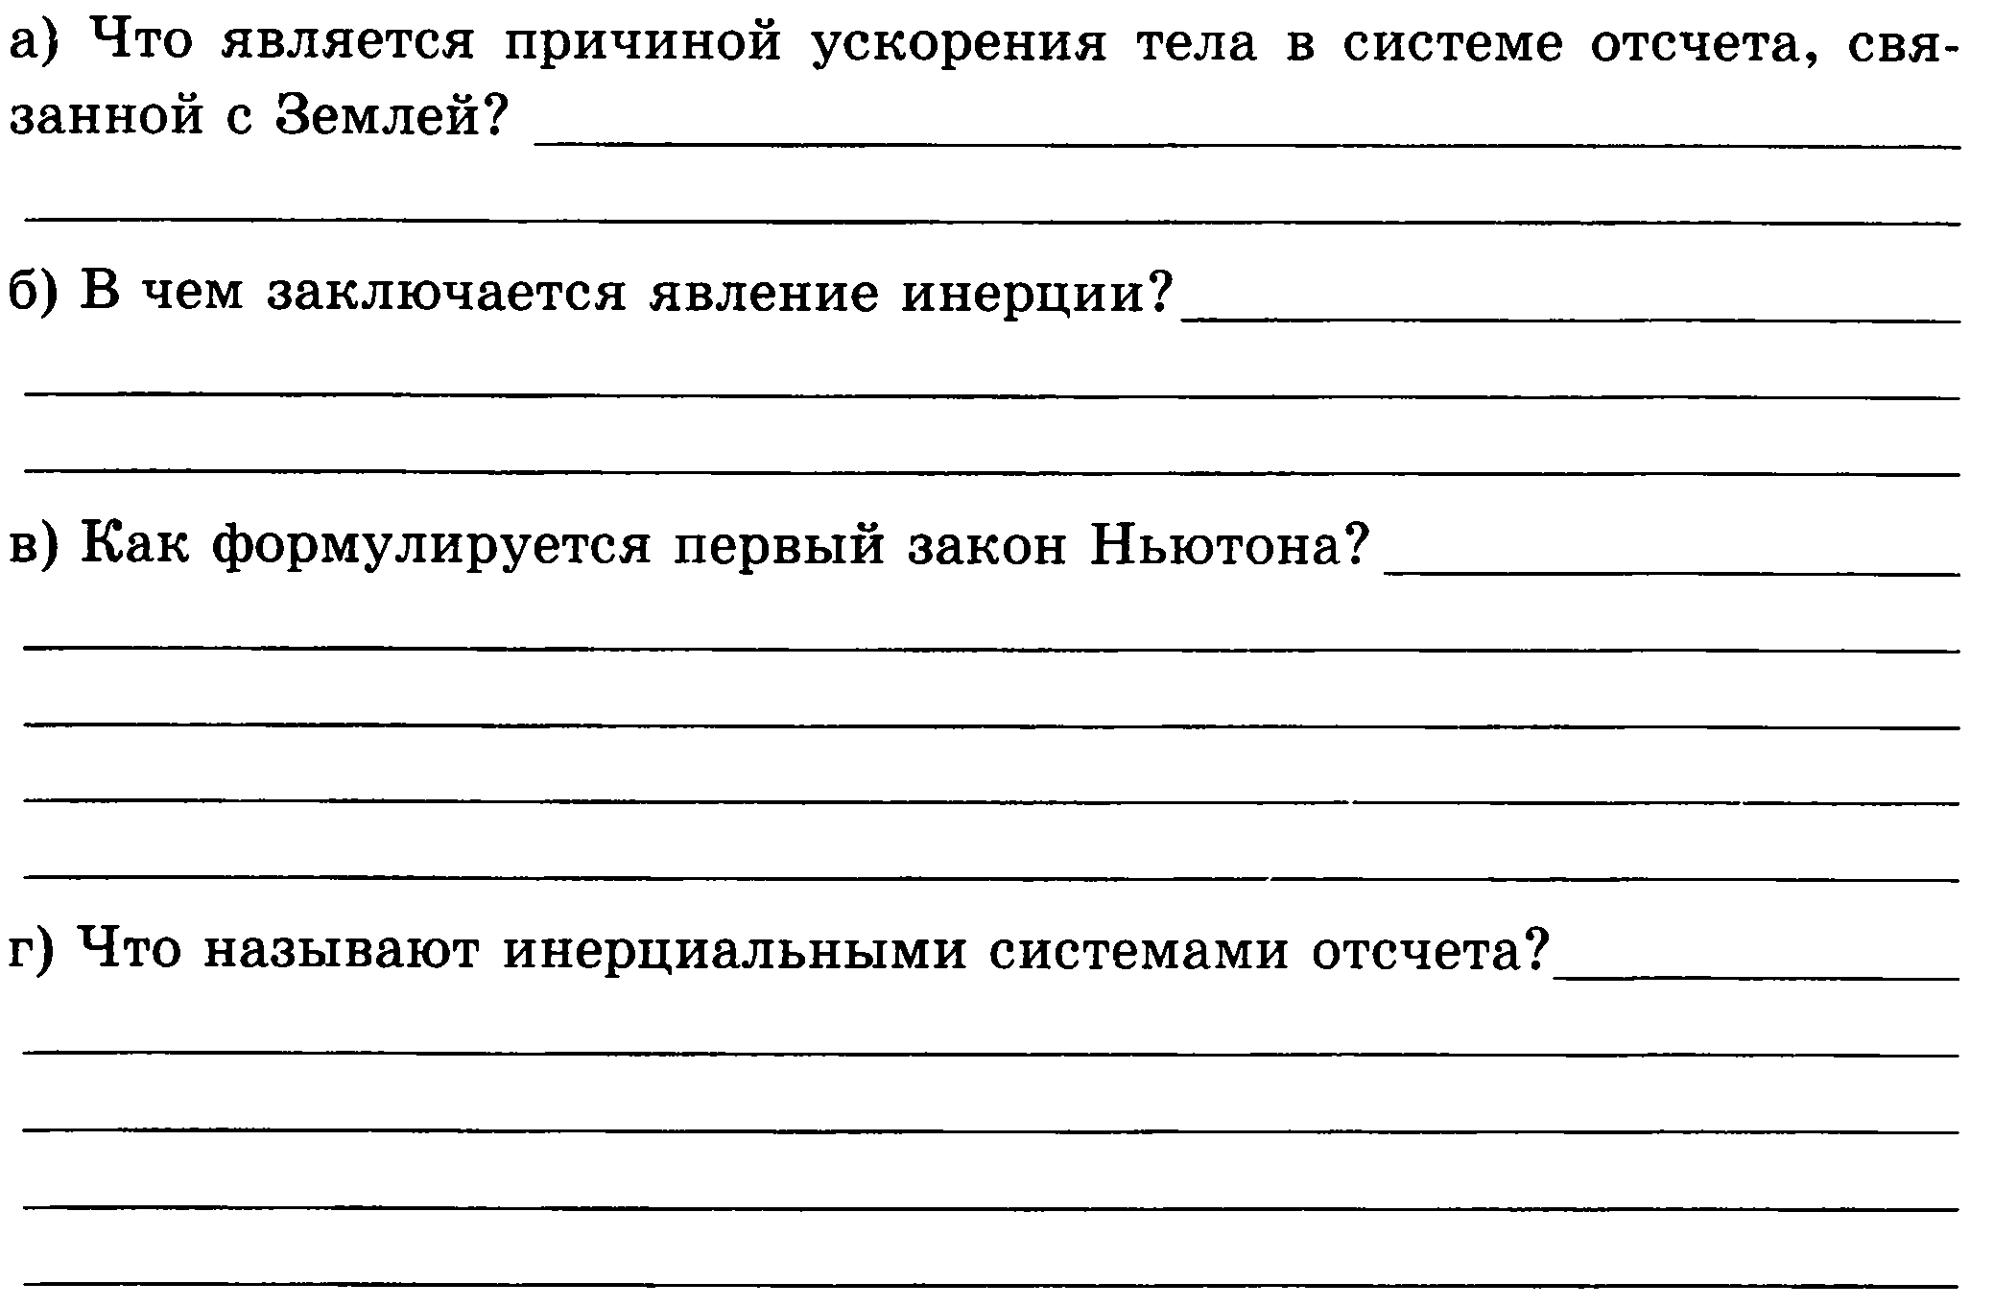

Задание 3. Выполните тест.
